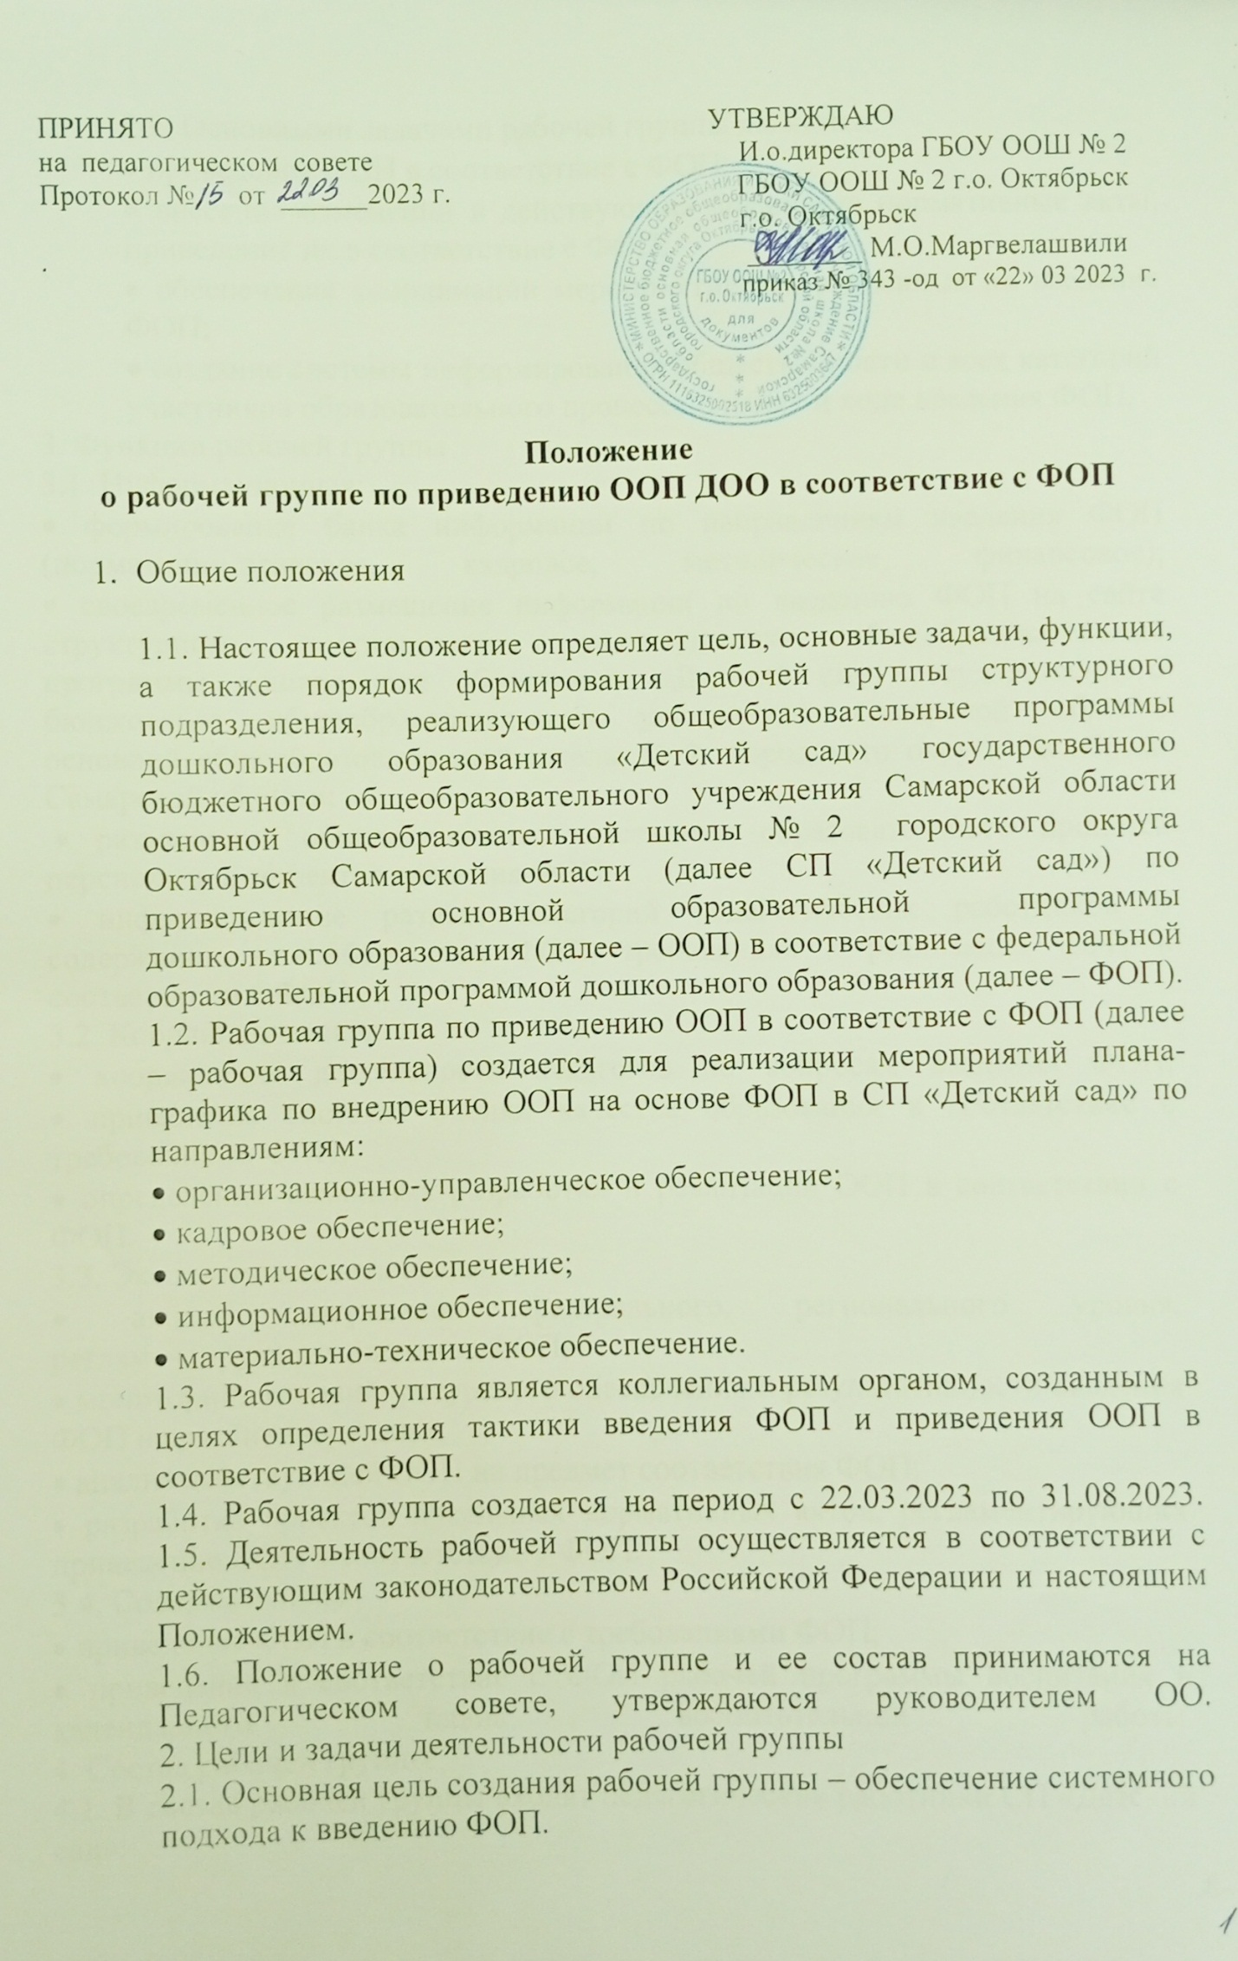
2.2. Основными задачами рабочей группы являются:
• приведение ООП в соответствие с ФОП;
• внесение изменений в действующие локальные нормативные акты,
приведение их в соответствие с ФОП;
• обеспечение координации мероприятий, направленных на введение ФОП;
• создание системы информирования общественности и всех категорий
участников образовательного процесса о целях и ходе введения ФОП.
3. Функции рабочей группы
3.1. Информационная:
• формирование банка информации по направлениям введения ФОП
(нормативно-правовое, кадровое, методическое, финансовое);
• своевременное размещение информации по введению ФОП на сайте структурного подразделения, реализующего общеобразовательные программы дошкольного образования «Детский сад» государственного бюджетного общеобразовательного учреждения Самарской области основной общеобразовательной школы № 2 городского округа Октябрьск Самарской области;
• разъяснение общественности, участникам образовательного процесса
перспектив и эффектов введения ФОП;
• информирование разных категорий педагогических работников о содержании и особенностях ФОП, требованиях к реализации ООП в соответствии с ФОП.
3.2. Координационная:
• координация деятельности педагогов по вопросам введения ФОП;
• приведение системы оценки качества образования в соответствие с
требованиями ФОП;
• определение механизма разработки и реализации ООП в соответствии с ФОП.
3.3. Экспертно-аналитическая:
• анализ документов федерального, регионального уровня, регламентирующих введение ФОП;
• мониторинг условий, ресурсного обеспечения и результативности введения
ФОП на различных этапах;
• анализ действующей ООП на предмет соответствия ФОП;
• разработка проектов локальных нормативных актов, регламентирующих
приведение ООП в соответствие с ФОП.
3.4. Содержательная:
• приведение ООП в соответствие с требованиями ФОП;
• приведение в соответствие с ФОП рабочей программы воспитания и
календарного плана воспитательной работы.
4. Состав рабочей группы
4.1. В состав рабочей группы входят педагогические работники СП «Детский сад»; .
4.2. Подготовку и организацию заседаний рабочей группы, а также решение текущих вопросов осуществляет руководитель СП.
4.3. Председатель, секретарь и члены рабочей группы утверждаются руководителем ОО из числа педагогических работников СП «Детский сад».
5. Организация деятельности рабочей группы
5.1. Рабочая группа осуществляет свою деятельность по плану, утвержденному руководителем Учреждения, с указанием соответствующих мероприятий.
5.2. Заседания рабочей группы проводятся не реже 1 раза в месяц. В случае
необходимости могут проводиться внеочередные заседания.
5.3. Заседание рабочей группы ведет руководитель рабочей группы, либо, по его поручению, заместитель руководителя рабочей группы.
5.4. Заседание рабочей группы считается правомочным, если на нем присутствует не менее половины членов состава рабочей группы.
5.5. Заседания рабочей группы оформляются протоколами, которые подписывают председатель и секретарь рабочей группы.
5.6. Окончательная версия проекта ООП, приведенной в соответствие с ФОП,
рассматривается на заседании педагогического совета ГБОУ ООШ № 2.
5.7. Контроль за деятельностью рабочей группы осуществляет руководитель СП.
6. Права и обязанности членов рабочей группы
6.1. Рабочая группа для решения возложенных на нее задач имеет в пределах своей компетенции право:
• запрашивать и получать в установленном порядке необходимые материалы;
• направлять своих представителей для участия в совещаниях, конференциях и семинарах по вопросам, связанным с введением ФОП, проводимых
Управлением образования, органами местного самоуправления,
общественными объединениями, научными и другими организациями;
• привлекать в установленном порядке для осуществления информационно-
аналитических и экспертных работ научные и иные разработки.
7. Документы рабочей группы
7.1. Обязательными документами рабочей группы являются
− положение о рабочей группе,
− приказ об открытии рабочей группы,
− план работы на текущий год,
− протоколы заседаний рабочей группы,
− отчёт о деятельности рабочей группы.
7.2. Протоколы заседаний рабочей группы ведет секретарь рабочей группы.
8. Изменения и дополнения в Положение
8.1. Настоящее Положение вступает в силу с момента утверждения и регламентирует работу ОУ по разработке, утверждению Программы и внесению в неё изменений.
8.2 Изменения в настоящее Положение вносятся в соответствии с установленным порядком на основании изменений нормативно-правовых актов, регламентирующих организацию образовательной деятельности ОУ.

